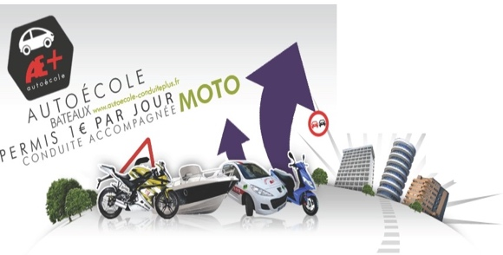SARL AUTO ECOLE CONDUITE PLUS

49 BIS RUE SERGENT MICHEL BERTHET

69009 LYON

AGRMT :E1906900130

Tel :04.87.37.31.45

@ :autoecole-conduiteplus@hotmail.fr

**FORMATION PRÉPARATOIRE À LA CONDUITE**

**DES DEUX ROUES MOTORISÉS**

**Formations aux catégories AM, Al, A2, A du permis de conduire**

**et pour la conduite des véhicules de catégorie L5e.**

**Adresse de la formation hors circulation :**

Rue Jean-pierre Chevrot

69007 Lyon

**Temps de parcours à partir de l’école de conduite :**

30 minutes

**Partage de la piste de formation :**

Les pistes sont occupées dans le cadre d’une association de moto-école. Le taux d’occupation géré par le bureau de l’association permet à l’établissement d’occuper une piste pouvant accueillir l’ensemble des ateliers nécessaires à la préparation à la conduite d’un deux-roues motorisée.

**Capacité d’accueil :**

L’ensembles des pistes disponibles pour se former peuvent accueillir jusqu’à 24 élèves (+/- 3 élèves) en même temps.

**Disponibilité de la piste :**

Les pistes sont disponibles de 7h à 20h du lundi au vendredi et 7h à 13h le samedi. Hors éventements ou manifestations sportives nécessitant, pour des raisons de sécurité, la clôture des abords du stade ou du palais des sports.

SARL AUTO ECOLE CONDUITE PLUS 14 RUE ROGER SALENGRO 69009 LYON

N° TVA Intracommunautaire :FR44478325764 N° SIRET :47832576400015

Code NAF : 8553Z RCS : 478325764 LYON